**Тема урока «Легендарное начало Рима»**

**Класс :**5

**Цель урока:** познакомить учащихся с Древним Римом

**Задачи урока:**

-способствовать формированию представлений о местоположении и природных условиях Италии, образе жизни римлян;

- создать условия для ознакомления с устройством римского общества, управлением в древнем Риме;

-содействовать развитию умения работать с картой, текстом учебника.

**Тип урока:** изучение нового материала

**Оборудование:** учебное пособие для 5-го класса «История Древнего мира». Ч.2/В.С. Кошелев и др.; настенная карта «Римская империя», атласы «История древнего мира» 5 класс, рабочие тетради, презентация по теме, раздаточный материалы.

**Этапы урока:**

|  |  |  |
| --- | --- | --- |
| № | Этапы | Время |
| 1. | Организационный этап | 1 мин |
| 2. | Этап подготовки к активному усвоению нового учебного материала | 2 мин |
| 3. | Этап целеполагания | 4 мин |
| 4.  4.1.  4.2.  4.3 | Этап усвоения новых знаний  Природа и население Италии  Ромул-основатель Рима  Патриции и плебеи  Римские цари .Свержение Царской власти | 25 мин |
| 5. | Этап закрепления знаний учащихся. | 5 мин |
| 6. | Этап проверки знаний учащихся. | 5 мин |
| 7. | Этап информирования учащихся о домашнем задании. | 2 мин |
| 8. | Рефлексия | 1 мин |

**ХОД УРОКА:**

**1. Организационный этап**

Задача учителя: Создать рабочую обстановку и настроить учащихся на работу

Ожидаемый результат: положительное эмоциональное и психологическое настроение.

***Учитель*:** Добрый день! Улыбнёмся друг другу и настроимся на содержательную и интересную работу, которая обязательно принесёт вам удовольствие. Главное – верить в успех своих дел, ощущать поддержку друзей, и тогда всё получится отлично.

**2. Этап подготовки к активному усвоению нового учебного материала**

*Задания выводятся на экран.*

**Задание №1.**

Ребята, чтобы приступить к изучению нового материала, нам необходимо вспомнить изученный материал. Я подготовила для вас облако слов. слайд

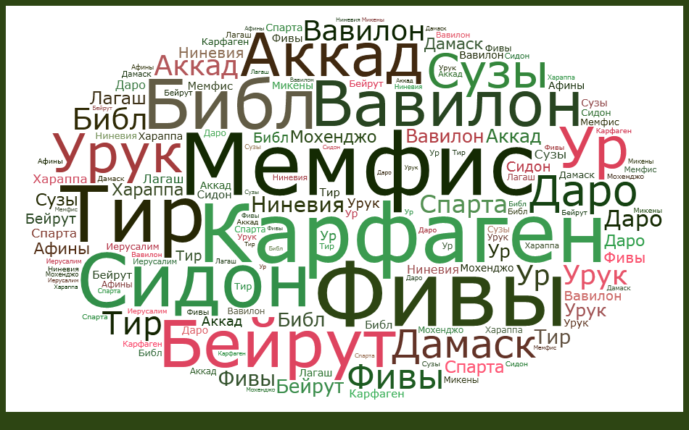

**Объясните, что объединяет эти слова**? (названия городов разных стран, которые уже были изучены на прошлых уроках)

**Какое название можно дать облаку?(Города –государства)**

Учитель: Сегодня на уроке вас ждет увлекательное путешествие в страну, мало известную или совсем не известную вам до этого урока. А чтобы узнать, как она называется, вы должны пройти испытание – отгадать ребус (дети отгадывают ребус и ставят цели на урок).

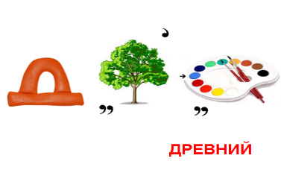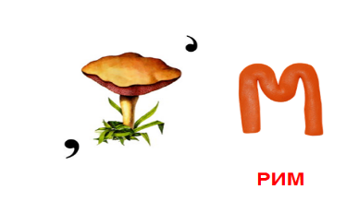

**Учитель:** История этой цивилизации завершает курс истории Древнего Мира

**Ответ:** Древний Рим

Ребята, что вы слышали об этой стране?

**Ответ:**

**Учитель:** В наши дни Рим - это столица государства Италии. В древности Римом назывался и город, и государство.

А сегодня мы отправимся в Древний Рим это 1 урок большой темы

**3. Этап целеполагания**

**Учитель** запишите число и тему нашего урока: «Легендарное начало Рима»

**Учитель:** С чего мы начинаем знакомство с историей нового для нас государства?

**Учащиеся:** природа, климат, версии происхожд. Рима, кто проживал, управлении, определить географическое положение и природные условия, чем местные жители занимались

*План урока на слайде*

План урока

1. Географическое положение

2. Природно-климатические условия

3. Занятия жителей

4. Легенда о возникновении Рима

5. Государственное управление

**Учитель:** Все верно, своими ответами вы составили план нашего исследования.Итак, сегодня на уроке мы определим местоположение Рима, познакомимся с легендой о возникновении города, узнаем о природных условиях и занятиях жителей древней Италии.

**4. Этап усвоения новых знаний.**

**4.1.Природа и население Италии**

Учитель объясняет материал с опорой на настенную карту.

**Учитель:** Древний Рим возник на территории Апеннинского полуострова. Апеннинский полуостров древних времен называют Италией. Этот полуостров похож на старинный сапог, у носка которого расположен остров Сицилия. На севере полуостров отделяется от материковой части Европы средневысокими Альпийскими горами. С юга, с востока и запада Апеннинский полуостров омывается морями Средиземного моря: Адриатическим, Ионическим, Тирренским, Лигурийским. Через полуостров тянется невысокий горный хребет Апеннины. У подножия Апеннин лежат долины, равнины, холмистые местности, удобные для жизни людей. На большей части территории Италии теплый, благодатный климат, долины рек По и Тибра плодородны. На тучных лугах паслись быки, овцы, свиньи. Здесь добывали полезные ископаемые: железную руду, олово, медь, глину, соль.

**Работа контурной картой и атласом**

1. 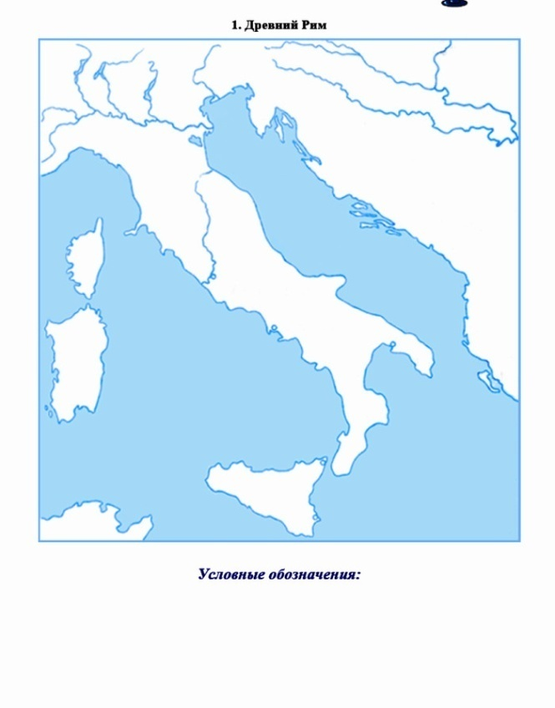Обозначить Апеннинский пол-ов
2. Подписать моря омывающие его
3. Обозначить г.Рим
4. Подписать племена, которые населяли полуостров

**Задание 2.**

Перед вами «шифровка», в которой есть названия занятий жителей

|  |  |  |
| --- | --- | --- |
| перамтземледелиеаву | дживотноводствоеарпомтьчс | ствоторговляващшоадрв |

Установите, чем занимались жители Апеннинского полуострова.

Выпишите занятия в тетрадь. (слайды)

**Вывод: Попытайтесь объединить полученные знания и сделать вывод об условиях жизни на Апеннинском полуострове**

**4.2.Ромул - основатель Рима**

Просмотр видеоматериала «Легенда об основании Рима» (<https://www.youtube.com/watch?v=WMTgWUr6Px0>)

После просмотра учащиеся выполняют задания в парах на раздаточных листах

**Задание:** Ребятам предлагается набор фраз, высказываний, повторяющих сюжетную линию легенды, их задача состоит в том, чтобы правильно воспроизвести сюжет легенды.

1. Амулий приказал слугам выбросить близнецов в Тибр

2.Волчица вскормила близнецов

3.Пастух нашел детей и принес их домой

4.Детей назвали Ромулом и Ремом

5.Близнецы выросли и расправились с Амулием

6. В ссоре Ромул убил Рема

7.Ромул основал город на Палатинском холме и назвал его Римом

8.Ромул стал первым царем Рима

**(Ответы учащихся по порядку от 1 пары по одному предложению)**

**Учитель:** Рим был основан в 753 г. до н.э.

**Работа в тетради:** Выписать в тетрадь дату.

**Учитель:** Римляне, подобно другим древним народам, считали число семь священным. Город Рим расположился на семи холмах.

Главными из них были Палатин, Авентин и Капитолий. На Авентине, где, по преданию, был похоронен Рем, селился простой народ. (слайд)

***5. ФИЗКУЛЬТМИНУТКА***

По периметру кабинета висят листки с названиям стран. Учитель говорит любое слово, учащимся нужно выбрать страну, к которой относится слово и повернуться.

Пирамида, Будда, Конфуций, марафонская битва, Китайская стена, джунгли, Мемфис, Нил, Афины, Олимп, Амон-Ра, Зевс.

***4.3 Патриции и плебеи***

**Учитель:** Так же, как и в Афинах, социальная структура римского общества была неоднородной. Вы помните, что коренные жители Афин назывались гражданами.

*Сценка. Кто главные герои в представленном ролевом сюжете?*

***Диалог Публия и Луция (читают сценку по ролям)***

(Встретились 2 мальчика – подростка у ручья)

ПУБЛИЙ: Посторонись простолюдин! Я из древнего, знатного рода Ливиев! Мы, патриции, - коренные жители Рима!

ЛУЦИЙ: Да, это так, но без нас переселенцев, плебеев, вы не смогли бы развиваться и защищать свои границы. Мой отец – ремесленник, а старший брат несет военную службу!

ПУБЛИЙ: Несчастные чужеземцы, - несите свой крест! И не переходите дорогу хозяевам этой земли, почитающим своих предков!

**Учитель:** Какие слои населения жили в Древнем Риме?

**Ответ:** (плебеи, патриции)

**Учитель:** В рабочем листе напишите определение слов (слайд)

Патриции - древнейшие жители Рима

Плебеи- переселенцы из других областей Италии.

**4.4.Римские цари .Свержение Царской власти**

**Учитель:** Вспомните, могли ли переселенцы принимать участие в управлении Афинами? (нет)

А как вы думаете, плебеи участвовать в управлении Римом? (тоже нет).

А я думаю, что плебеи могли участвовать!

А так или нет и какая система управления существовала, мы с вами **познакомимся с материалом учебника на стр. 75***. (учащиеся читают и отвечают на вопросы):*

1. Кому принадлежала высшая власть?(Царь)

2. Как звали последнего из царей Рима?(Тарквиний Гордый)

3. Какими вопросами занималось народное собрание?(законы создавали)

4. Почему римляне изгнали царя?(он был жестоким тираном)

5. Как будет называться форма правления в Риме? (республика)

6.Где появилось это слово и что оно означает?

(учащиеся читают самостоятельно материал и отвечают на вопросы )

**Учитель:** Как вы считаете мое предположение было правильным?

**Ответ:** нет, плебеи не участвовали в управление, т.к. они являлись переселенцами.

Слайд «Органы управления в Древнем Риме

(учащиеся фиксируют их в тетрадь)

***6. Этап проверки знаний учащихся.***

*(Выполнение теста. Ответы на слайде.)*

Тест

1.Италия расположена на:

А) Пиренейском полуострове; б) Балканском полуострове; в) Апенинском полуострове.

2. Город Рим возник на берегу реки:

А) Нил; б) Тибр; в) Евфрат.

3. Основание Рима связано с легендой о:

А) царевиче Раме; б) братьях Ромуле и Реме; в) Геракле.

4. Датой основания Рима считается:

А) 753 г.до н.э.; б) 538 г. до н.э.; в) 1750 г. до н.э.

5. Знатные люди – это …

6. Простой народ называли …

7. Главный правитель Рима –это…

**Взаимопроверка. Ключ: 1в 2б 3б 4а 5 патриции 6 плебеи 7 царь**

**Учитель:** Проверим как вы усвоили материал

**Игра «Верю», «Не верю»:**

1. Патриции - древнейшие жители Рима (+)

2. На территории Апеннинского п-ва суровый, холодный климат (-)

3. «Италия переводится, как страна телят» (+)

4. Ромул и Рэм, согласно мифу – сыновья бога Марса (+)

5. Рим возник на холмах, около реки Тибр (+)

6. 754г. до н.э.- основание Рима (-)

7. Высшая власть принадлежала царю (-)

**7.Этап информирования учащихся о домашнем задании.**

§19, составить 3 тонких и 3 толстых вопросы

Учитель благодарит всех за работу на уроке.

**8. Рефлексия.**

Учащиесяприкрепляютсмайлики **к** доске

